图书馆防盗系统
解决方案

北京特夫克软件开发有限公司

公 司 简 介

北京特夫克集团开发有限公司成立于1998年10月，是一家以计算机应用软件开发、图书防盗设备生产等为主的集团公司。多年来，公司成功地与有关单位签定多种项目。目前公司拥有专业化的研发队伍，是政府认证的软件企业，国内最早专业从事现代教育应用和图书超市设备研发的生产厂商，是该领域技术和市场的倡导者和领先者。
公司总部设在北京，研发总部设在北京高新技术产业开发区软件产业园，实现了本土化的服务系统。设郑州、南京、广州等营销中心。并在山东、陕西、成都、西安、南京、福州等20多个省市设有办事处或代表处。
公司致力于高精尖技术研发，并以大中型企业，教育，运输，医疗等行业的图书馆自动化建设为主要发展领域，主要核心技术以电磁波防盗技术，现代化图书馆管理设计，网络数据信息安全，系统控制，应用技术等为主。
北京特夫克有专业软件开发团队，熟悉J2EE开发平台，熟悉.NET.depho等各种编程语言, 熟悉Oracle,DB₂,Windows.数据库以及软件测试经验,大型网站应用系统开发。引进国外先进技术和结合自身的开发研究力量,集数字技术,电磁技术,集成电路技术为一体,研制开发了国内领先并具有国际先进水平的ESA电子商品防盗系统.所研发的产品具有盲区小,灵敏度高,适用性广,可靠性高等特点,拥有专业图书加工人员,熟悉MARC编目(中国分类法第四版),数据加工，粘贴磁条，排架等工作。
北京特夫克软件科技开发有限公司一直秉承“以客户为中心，以服务赢客户”的经营宗旨，在坚持追求尖端技术的同时，也不断拓展产品的应用领域，拓展产品的使用范围优化产品的性价比，完善各地分支机构的技术和售后服务力量。

我们的企业精神是：团结、创新、务实、奉献
我们的企业文化是：珍惜每一个客户，爱护每一个员工。
我们的企业信条是：源于社会，回报社会。

公司从成立开始就非常重视人才的培养，激发员工的创新精神及专业服务心态，逐步发展成为一支积极，专业，稳定的企业团队。
未来，司将顺应全球高科技网络发展趋势，朝向Internet技术及相关网络应用技术以展，希望通过特夫克公司的技术与经验，推动二十一世纪图书馆现代化管理进入一个新篇章！

一|、前言

图书馆的困惑
管理的思想有了，不知如何去用技术手段实现。
改造资金到位了，却找不到整体的设计方案。
图书馆要新颖别致，却不知行业趋势与先进理念。
了解各种系统，不知如何在图书馆中统一配置。

缺乏统一的设计规划，您的图书馆形象只能徘徊不前。
杂：各种系统简单堆砌，各厂家、各专业设备难以有机地联系。
差：缺少专业鉴别力，各种设备选型的先进与否，很难判断。
窄：管理者忙于工作，但单凭部分读者士外出考察，很难全面了解图书馆动态及新技术应用。
乱：缺少整体设计，图书馆风格难以出新，不能与国际整体发展趋势同步。

突破瓶颈，您的形象工程，就从特夫克开始：
快：专业读者员根据客户需求，为您迅速打造个性化的设计与实施方案。
广：公司拥有上百家用户，有多年的图书馆经验，了解图书馆发展方向与先进经验。
强：公司拥有专业生产线，直接代理国际知名品牌的电子产品，技术势力雄厚。
优：专业顾问为您精心打造图书馆各项功能，让图书馆真正发挥最大效能。

选择北京特夫克，全方位服务之余，更为您精打细算,感受更多关怀。
成功营造现代图书馆的关键，早已不再是装修设计的范畴了，除了对图书馆氛围的认知，我们更须理解图书馆的诸多指标。我们与诸多知名图书馆的资深管理者，共同研究图书馆的管理规律，共同探讨图书馆要义，形成了读者事、前台、后台等管理的概念性文件，最后为图书馆提供从整体规划、共享空间、索引系统设计。
由多个系统组成的图书馆方案是我们始终如一的追求，并以完善我们的“图书馆的解决之道。”
因为作为我们这一集成商而言，所有协调的问题在公司的工作例会上得到解决。而不用图书馆馆长费尽周折找到各厂商来协调统一，这就充分体现了公司的实力与优势。同时也为图书馆系统整合提供充分保证，也为图书馆管理者省去了许多的精力。
最先进的图书馆形象！最实惠的资金投入！最有效的精力投入！
因为您选择了：
北京特夫克软件科技开发有限公司

作为图书馆系统集成公司，公司提供以下四大类服务：

- 图书馆弱电系统：防窃检测系统、电视监控系统、防盗报警系统、背景音乐系统、门禁考勤系统、触摸式导购系统、电子显示屏、CD展示机等
- 图书馆网络系统：办公与销售网络、图书管理软件、办公自动化软件系统和网上图书馆
- 图书馆家具： 图书馆书架与办公家具
- 图书数据加工维护

特夫克图书防盗系统

一、引言

EAS系统(Electronic Article Surveillance)起源于法国，已有30多年的历史，进入中国市场已有近10年的历史。多少年来，各商家为了使设备尽可能有效地减少损失，一直在进行着多方面的探索和实践。英国的一项研究表明图书馆的偷盗问题比我们起初所想象的更为严重。每年损失的金额高达3.5亿美元，即英国的男人、女人和小孩人均分摊接近7美元。类似的第一次全国性研究表明每年丢失近900万册书，图书馆开馆时几乎每小时丢失2800本。公众和学术图书馆都在丢书，平均每月在67本，最糟糕时能达2000本.在国内这种想象也非常普遍的存在，一直困扰着图书馆以及书店商家，严重影响开架借阅与销售。这些都促使了图书防盗系统的不断进步和发展。

二、防盗系统分类

防盗系统从保护形式上可以细分为：
立式系统、隐蔽式系统、通道式系统等三种类型。
立式系统是商场内最常用的保护方式，检测装置醒目地产在商场出入口处，除检测报警功能外，还有明显的威慑作用。
隐蔽式系统是把系统隐蔽地安装在商场出口的地毯下或天花板处，不影响商店的整体，亦能起到防盗保护作用，满足店内美观又实现防盗的需要
通道式系统顾名思义，用来保护收银通道，它用在超市收银台的通道出口处，是实现超市防盗的有效方法。

防盗系统从所使用的原理上来分有以下几种：

1、声磁系统
音叉只有在振荡频率相同情况下才引起共振。声磁系统(AcoustoMagnetic) 正是应用了这种物理原理，实现几乎零误报的操作。固定在商品上的声磁系统标签进入系统的检测区域时，会产生共振，但只有在接收器接收到连续四次的共振信号(每1/50秒一次)后，系统才会发出报警。
声磁系统的特性是防盗检测率高、几乎零误报、不受金属锡箔纸屏蔽、抗干扰性好、保护的出口宽(单套系统最宽可保护4米)。声磁系统有软硬两种防盗标签，保护商场内大多数种类商品，但标签尺寸相对较大，价格较高。声磁系统包括立式系统、通道式系统和隐蔽式系统不同种类，有超过10种以上的型号供选择，主要应用在百货、超市、专卖店、音像商店、杂货店、药店，也可用在办公楼等环境。
声磁系统是防盗最新科技产品之一，只有10多年历史。

2、无线电射频系统
无线电射频系统(Radio Frequency,RF)问世已有30多年历史，是较早应用的电子防盗系统之一。它采用无线电射频作为系统发射接收检测信号，检测频率范围一般为7.x~8.x兆赫兹。
无线电射频系统的检测率一般为80%左右。由于其防盗标签为环形线圈式，所以很多与标签频率相似的线圈物品或电子产品都会触发系统，引起系统的误报。而且无线电射频系统完全受金属锡箔纸的屏蔽，防盗标签靠近或粘贴在金属锡箔纸上会使标签失效，造成系统漏报。无线电射频系统最大优点是系统成本非常低。无线电射频系统有软、硬两种标签，可以保护商场内大多数的物品。两个支座之间的距离一般不能大于1.2米。
无线电射频系统有立式和通道式两种安装方式，用于保护百货商店、服装电、超市等。它有多种品牌的产品可供选择，成本低廉。

3、电磁波系统
电磁波系统(Electromagnetic System) 采用电磁波作为检测信号，它同无线电射频系统差不多在同一时间问世，已有30多年历史。
电磁波系统的检测率较高。其优点是标签最小，隐蔽性强，且标签价格便宜，能重复消磁，适用于图书等特定产品的保护。
电磁波系统有立式和通道式两种，出口宽度一般在0.9米左右。应用环境多在图书馆、图书馆、音像商店等。

4、微波系统
微波系统(Microwave System)采用微波作为检测信号，不易受周围环境的干扰，它能够灵活地隐蔽式安装(如隐藏于地毯下或吊置于天花板)，具有适合店内装饰及美观的优点。但由于感应范围大，在一定区域内不能排列商品，这对寸土如金的商家来说，会限制空间的利用，所以适合于大型百货商店和卖场较大的音乐商店、时装店使用。

5、分频系统
分频系统(Split Frequency) 是采用高科技分频技术和超低频无线电信号的防盗系统。当有防盗标签进入检测区域后，标签接收到发射装置传过来的信号，并把它分成一半，然后再把已分成一半的信息传送给接收器，只有在接收器接到半个信号时才会发出报警，可有效避免其它无线电波的干扰
该系统标签轻、体积小，价格便宜，性能稳定，检测率高，抗干扰性好，不易引起误报，有立式和隐蔽型两种。是服装服饰店较为理想的防盗系统。

6、智慧型系统
智慧型系统应用独有的技术，是一个内部由集成电路控制、电池驱动、集硬标签与报警器组为一体的系统。当标签被撬或随商品一起被拿出商场时，系统便自动发出报警。
系统能使整个商场范围内的商品均受到保护，无误报，标签可重复使用，不损伤商品。用于保护贵重物品。如时装、皮革、裘衣等。

7、破坏原理系统
破坏原理的防盗系统是一种硬标签或磁性锁。硬标签内装有油墨，当小偷试图拆除这种硬标签时，硬标签便会喷出油墨，沾染商品和窃贼的身体；磁性锁则极不易拆除，强行拆除会毁坏商品。它使用方便，具有很好的阻吓作用。而且成本很低，应用在服装、眼镜、首饰、领带、丝织品等商品上。标签可以重复使用。
不同类型的商店，虽在考虑防盗措施时会有所不同。在以上几种系统中，通道式的电磁波原理系统由于使用的磁条价位较低，大大的降低了用户的对耗材的投入，且磁条薄而小，隐蔽性较强，可反复充消磁。对付盗窃最有效且每个图书馆的预算都能承担，因此被普遍应用于图书馆及图书馆。安装电磁波（EM）监测系统，既不影响图书馆的运转，又能将存书损失减少95%以上。

三、特夫克图书防盗系统管理方式
特夫克图书防盗系统采用电磁波原理，防盗检测率高、不受金属锡箔纸屏蔽、抗干扰性好，通道式的电磁波原理系统由于使用的磁条价位较低，大大的降低了用户的对耗材的投入，且磁条薄而小，隐蔽性较强，可反复充消磁。对付盗窃最有效且每个图书馆的预算都能承担，因此被普遍采用其。安装电磁波（EM）监测系统，既不影响图书馆的运转，又能将存书损失减少95%以上主要由监测仪、监测通道和藏匿于书中的传感磁条组成。按照使用方式分为：人书分流与总出入口方式。

１、人书分流
读者将书放在借书台上，从监测通道中间通过，在借书台的另一端取书，如果此读者身上藏有图书馆的书，监测仪报警。如果用人书分流管理的方式来管理一个楼层需一套监测仪，可使用的是永磁磁条，且借书台必须在门口。那么也就是说各个楼层的书籍只能适用于本楼层，也就是说不能从A层借完书籍后再到B层借，因为永磁磁条不能消磁，无论通过哪层的监测仪都能报警。）
如下图：

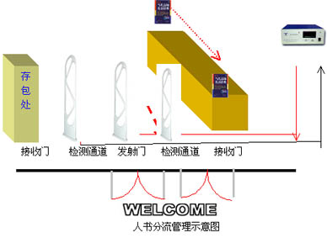

２、总出入口方式
此法必须用冲消磁条，借书台可不必在门口。
读者将书放在借书台交管理员，管理员办完手续后，消磁，读者即可携带所借图书从监测通道中间通过，如果此读者身上藏有图书馆的未按手续办理的书，经监测仪时报警。可以几个区域或楼层用一个总出入口。这样就是说读者只要带着交完款的图书“消磁”后，可以在其它几层或几个区域继续购买其它种类的图书。
如下图：

书店一组
书店二组
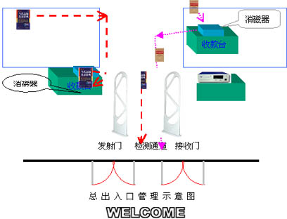

3、音像防盗系统
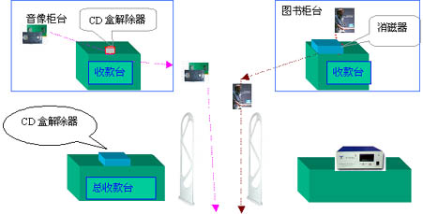

四、特夫克图书防盗监测系统

1、特夫克图书防盗系统的特点：
针对各种大型图书超市、图书馆而设计的数字智能型产品。
采用电磁波原理.
数字滤波技术和信号特征的人工智能分析及处理，滤除各种干扰。
动态AGC控制；动态噪声抑制技术；
高灵敏度和检测率。
磁条薄而小，隐蔽性强，且能反复充消磁，反复使用.
该产品是数字化集成电路，稳定可靠。
声光报警提示.
宽电源工作范围，更符合国内市场需求。
克服金属推车及金属物品的误报干扰，适合于通道保护安装。
检测门的表面采用特殊工艺加工，造型美观、气派，特具时代感

2、特夫克防盗系统说明
Tufgud图书防盗系统是北京特夫克软件开发有限公司独立研制产品，该仪器利用非晶态磁条在交变磁场中可感应到高次谐波的特点，用发射线圈与接收线圈组成通道，在通道内形成交变磁场，检测非晶态磁条通过时产生的谐波来产生报警信号，从而有效地遏制图书或商品的丢失现象。该产品自1999年以来大量投放于市场，受到客户的一致好评，下面就简单介绍该系统及其配置。
基本系统由发射天线（门）、接收天线（门）、报警主机、感应磁条组成。天线发射出电磁波，对要保护的书中放置的特殊磁条进行监测。如果采用充消磁条，需采用充消磁器。一般配置还有回检仪。
检测门：
由一个发射门架、一个或(二个)接收门架组成，发射门架居中、接收门架两边对称布置形成两个通道，购书者从该通道进出图书馆。
报警仪（报警主机）：
与检测门用专用导线连接。
感应磁条：
有永磁型和可充消磁型，用户可根据需要选择。当感应磁条通过检测门通道即可报警。
图书检查仪：用来检查书里有无磁条或磁条是否达到报警灵敏度。
充消磁器：指用复合磁条对入库新书进行充磁；消磁只需把装有磁条的书在充磁器上拖划过即可。
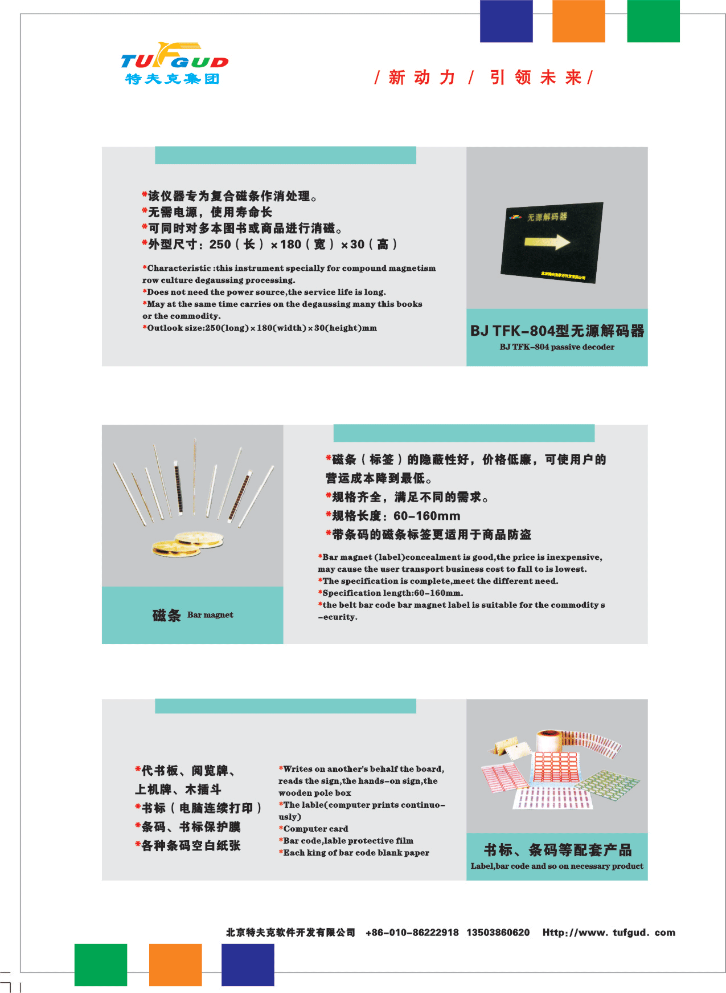

３、设计安装方案要点

根据大门宽度决定检测门形式：
大门宽度与检测门设置对应表（供参考）：

大门宽度 | BJTFK-设备 | 设备宽度 | 备注
0.8-1.4米 | 一发射一接收既单通道一套 | 0．8米
1.4-2.5米 | 一发射两接收 即双通道一套 | 1．5米
2.5-4米 | 单通道双通道各一套 | 2.3米
4－6米 | 双通道两套 | 3米

如下图：
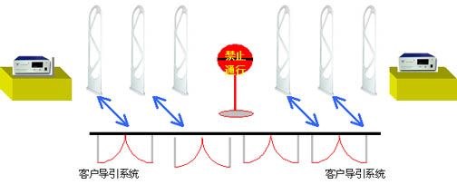

考虑到图书馆布局很多,故方案涉及到将来可以调整的问题。仅供参考。

A.图书馆门向内开 (俯视图)：
大门 出入口
存包处
防盗检测门防盗检测门

在图书馆出入口距门约150公分处安装防盗系统，在出入口左右设收银台，并配备相应数量的充消磁器。一般门内开约占75-120公分，考虑到将来如果在图书馆内增设自助式存包处，就可有一段距离作为通道到存包处。若不增设自助式存包处，预留位置可用丝绒软链拉起来。这样既不影响门的内外开，又便于图书馆内增设自助式存包处。

B.图书馆门向外开启(俯视图)：

存包处
防盗检测门防盗检测门
存包处
防盗检测门防盗检测门
错误！
如果书店的大门为不锈钢，或铝合金，检测门要尽量远离30CM左右
大门 门口 大门 门口

C．其它安装要点：
- 管线预埋：采用预埋¢25PVC管材。每片检测门用一根双芯屏蔽线与主机相连。
- 在借书台处提供专用电源插座。
- 在每点处提供专用的弱电接地点（与电源接地分开），最大接地电阻≤4欧姆。
- 在检测门周围1米至1.5米内不能有大片金属,如铁文件柜,铁桌,如果图书馆的大门为不锈钢，或铝合金，要尽量远离30CM左右，具体要根据现场实测为准。
- 检测门与防盗主机距离要1.5米以上。
- 根据用户体会和我们安装工程实践经验，在各借书台各设一台充消磁器，当读者办完借书手续后即消磁，通过防盗系统就不报警。
一般两门单通道的检测宽度为75公分左右，这种检测宽度的优点在于：不让多读者同时在通道内通过，利于鉴别引起报警的对象。如果门宽超过为2米，我们可在防盗系统检测宽度以外围一道护拦，以控制读者从防盗系统通道内出入

五、tufgud 主要特点
A 采用进口全数字调制技术和器件，系统稳定可靠。工作频率：2KHz
B 进口微处理器控制技术和专用抗干扰电路，抗干扰能力强，最大限度地抑制误报的发生，灵敏度高是国内盲区最小的产品之一
C 产品功率仅6瓦, 使用寿命长，耗电量少，大大低于其他模拟机功率
D 国内独家多通道联机同步技术，且各通道都能报警！抗金属屏蔽能力极强
E 13块集成电路构成，是真正的数字化产品，进元器件
F 国内首次引进工业设计概念，外形设计优雅现代，天线材料采用196号聚酯树脂，底板安装及无底板安装方式
G 数字化主板，抗干扰能力强，对电脑显示器的影响非常小
H 采用全数码内部互调制技术，最大限度地抑制误报的发生
I 设备在接收到干扰信号时自动保护，等干扰过去时自动开启，恢复正常开机状态。（提高抗干扰性能）。

六、TFK-C型技术参数

整机技术参数
序号 | 名称 | 参数值
1 | 输入电压 | 交流：220V
2 | 输出电压 | 交流：双15V，双5V
3 | 频率 | 50Hz
4 | 整机输出功率 | 40W
5 | 天线发射功率 | 3.6W-5.3W
6 | 信号处理方式 | 数字式
7 | 显示调节方式 | 数字式调节
8 | 天线高度 | 1.38米
9 | 天线厚度 | 3厘米
10 | 天线宽度 | 50厘米
11 | 通道保护距离 | 标准设置距离70厘米
12 | 适用磁条 | 钴基、铁基6CM以上
13 | 平均无故障时间 | 60000小时
14 | 平均报警率 | 99%（标准设置距离70厘米，12cm磁条）
七、产品图示
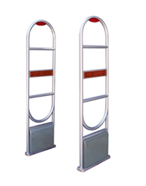
TFK-C型 （单通道） TFK-C型（双通道）
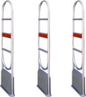
主要技术参数：
通道宽度：单通道(70-80cm) 双通道(150cm)
控测高度：0-150cm
材料：高级树脂
天线直径：3cm
报警方式：声光报警

监测仪主机
主要技术参数：
工作电压：Ac：220V±20% 50Hz
工作环境：-10～40℃
输出功率：小于6瓦
连续工作时间：大于120小时
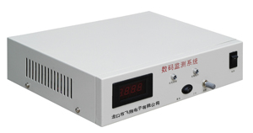
充消敏仪
主要技术指标：
工作电压：Ac：220V±15%,50Hz
充敏功率：≤85W
消敏功率：≤20W
充消敏高度：≤10mm
外形尺寸：268×223×90(mm)
重 量：5.56kg
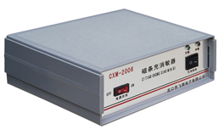

无源解码消磁板
采用特殊材料制作而成，无需电源，适用于任何环境，使用寿命长，消磁强度高，可同时对多本图书或商品消磁
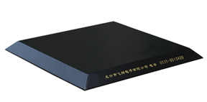

第4章 服务承诺

1.售前服务：
（1）向用户提供系统方面的有关顾问服务、咨询服务。
（2）综合考虑现场具体布局及商场的电子环境和用电情况，为客户提出合理的设计方案，力争做到价格性能比最优。

2.售中服务：
- 将设备系统安装调试到最佳状态。
- 对用户使用进行免费培训，树立正确使用设备和正确防盗服务观念。
- 帮助建立各系统的管理制度。

3.售后服务：
- 提供各类消耗材料。
- 定期对系统进行巡检和维护。
- 装机后一年内，对设备免费维修维护。一旦设备在运行中出现故障，一旦用户有维修服务要求,可拨打值班电话或登录网站进行技术咨询；若无法达到预期目的,公司可根据实际情况派出技术人员去现场进行维修,维修人员可在24小时内到达，直到用户满意为止。
- 人员培训我公司为用户培训2～3名系统操作及维护人员。
- 北京特夫克公司郑州分公司技术咨询电话，以便用户在产品使用过程中出现自己不能解决的问题时能够与我们及时取得联系：
010-83214906 13691127125 13503860620
- 北京特夫克公司的对外技术支持电子邮箱为：qingxi1971@163.com
- 北京特夫克公司的对外发布网站地址为：www.tufgud.com，用户也可以通过浏览我们公司的网站了解北京特夫克公司的最新技术及产品动态。
- 北京特夫克公司提供：12-24小时全天技术支持
为保证用户利益，明确北京特夫克软件开发有限公司软件服务责任，规范服务行为，提高服务质量，特制定本条款。

附 部分工程业绩

一、书城音像店超市部分名录
北京百荣书城 | 北京万圣书园 | 中国法律图书中心
北京中关村图书大厦 | 清华文泉图书中心 | 北京五四书店
浙江省新华书店博库书城 | 常熟上书房 | 北京风入松书店
西安中山图书城 | 无锡上书房 | 天津市新华书店龙门书城
武汉市新华书店光谷书城 | 江阴上书房 | 天津大港区新华书店
陕西咸阳市新华书店 | 苏州观凤书城 | 华中南雄希望读书社
湖北宜昌新华书店 | 广西柳州新大地图书超市 | 广东汕头大学
广东汕头三联书店 | 华中始兴希望读书社 | 陕西西安碑林空中书店
江西南昌青苑书店 | 江西省高安新华书店 | 江西萍乡新华书店
黑龙江省肇东新华书店 | 哈尔滨邮政书店 | 黑龙江齐齐哈尔学友书店
黑龙江哈尔滨博雅书店 | 吉林省吉林市新华书城 | 吉林柳河新华书城
辽宁盘锦至圣书行 | 辽宁盘锦知源书店 | 辽宁北方图书城辽大分店
东北财经大学书店 | 辽宁北方图书城锦州分店 | 辽宁锦州自考书店
河北金星教育图书连锁店 | 河北沧州华泰图书广场 | 河北沧州日报图书中心

二、图书馆部分名录
国家博物馆 | 国家行政学院 | 贵州省图书馆
清华大学经管学院 | 北京钢铁学院附中 | 中国科学院数学所
清华大学法学院 | 歌德学院北京分院 | 北方工业大学
中央音乐学院 | 北京艺术学校 | 北京二十中学
清华大学21世纪中心 | 北京服装学院 | 北京市委图书馆
北京外国语大学 | 中国民族大学 | 北京宣武区图书馆
中国地质大学 | 中央财经大学 | 北京房山区图书馆

三、部分工程实景
